雲林縣私立揚子高級中學第15屆英數能力競試簡章
壹、目的：提供社區內國小學生有效的自我評量英語、數學能力，提高學習興趣，特舉辦本項競試。
貳、報考資格：凡本年度國小六年級學生皆可報名。
參、獎勵辦法：
金牌獎 | 各區排名1～3%（含3%） | 獎牌、獎狀乙幀 | 備註  ：  不重複領獎
銀牌獎 | 各區排名3～6%（含6%） | 獎牌、獎狀乙幀 | 備註  ：  不重複領獎
銅牌獎 | 各區排名6～10%（含10%） | 獎牌、獎狀乙幀 | 備註  ：  不重複領獎
成績優異獎 | 排名300名內（不分區，含300名） | 獎狀乙幀、誠品圖書禮券100元 | 備註  ：  不重複領獎
肆、測驗報名時間、地點、手續：
一、報名時間：即日起至105年12月3日(星期六)止，上班時間內接受團體及個別報名。
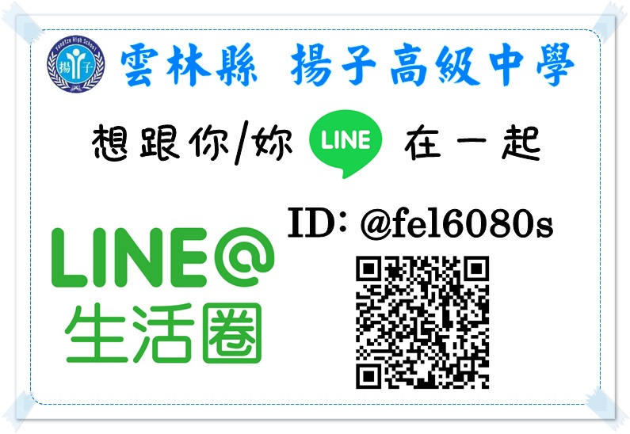
二、報名地點：揚子中學教務處（電話：05-6330181轉114 傳真：05-6325952）
三、報名手續：
(1) 繳交報名表：資料不全者不接受報名。
(2) 繳交手續費：100元整。
(3) 領取參加證：團報由報名單位轉發，個別報名者現場領取或郵寄。
(4) 請妥善保管參加證，考試當天攜帶到校備查。
伍、測驗範圍：
一、英語：國小五、六年級及基本英語文能力。
二、數學：國小五年級到六上第一次月考前。
陸、測驗日期、地點：
一、日期：105年12月11日(星期日)上午8時40分至11時（請於8:20前報到完畢）。
二、地點：揚子中學（校址：雲林縣虎尾鎮穎川里林森路二段541號）。
柒、測驗內容與時間：
項 目 | 題型 |  | 題數 | 測驗時間
測驗說明 08:40～08:50 | 測驗說明及檢查劃卡資料 |  |  | 約10分鐘
英語測驗 09:10～10:00 | 聽力部分 | 看圖辨義 | 5 | 約15分鐘
英語測驗 09:10～10:00 | 聽力部分 | 問答 | 15 | 約15分鐘
英語測驗 09:10～10:00 | 聽力部分 | 簡短對話 | 5 | 約15分鐘
英語測驗 09:10～10:00 | 閱讀部份 | 詞彙和結構 | 5 | 約35分鐘
英語測驗 09:10～10:00 | 閱讀部份 | 段落填空 | 10 | 約35分鐘
英語測驗 09:10～10:00 | 閱讀部份 | 閱讀理解 | 10 | 約35分鐘
數學測驗 10:10～11:00 | 選擇題 |  | 25~30 | 約50分鐘
捌、作答方式：一律以2B鉛筆劃卡（請自行準備2B鉛筆及橡皮擦）。
玖、成績通知及頒獎：105年12月14日(星期三)以前書面通知學生個人；
105年12月23日(星期五)前專人送獎牌、獎狀至就讀學校，請校方利用朝會時間轉頒，並公開表揚，以資鼓勵。
拾、為方便家長取得相關考試訊息，歡迎大家加入揚中Line@生活圈，請掃描上方QR Code，
加入後可迅速獲得本校活動資訊。

